高雄市田寮國民中學104年度
「衛生保健」執行成果照片
成果照片
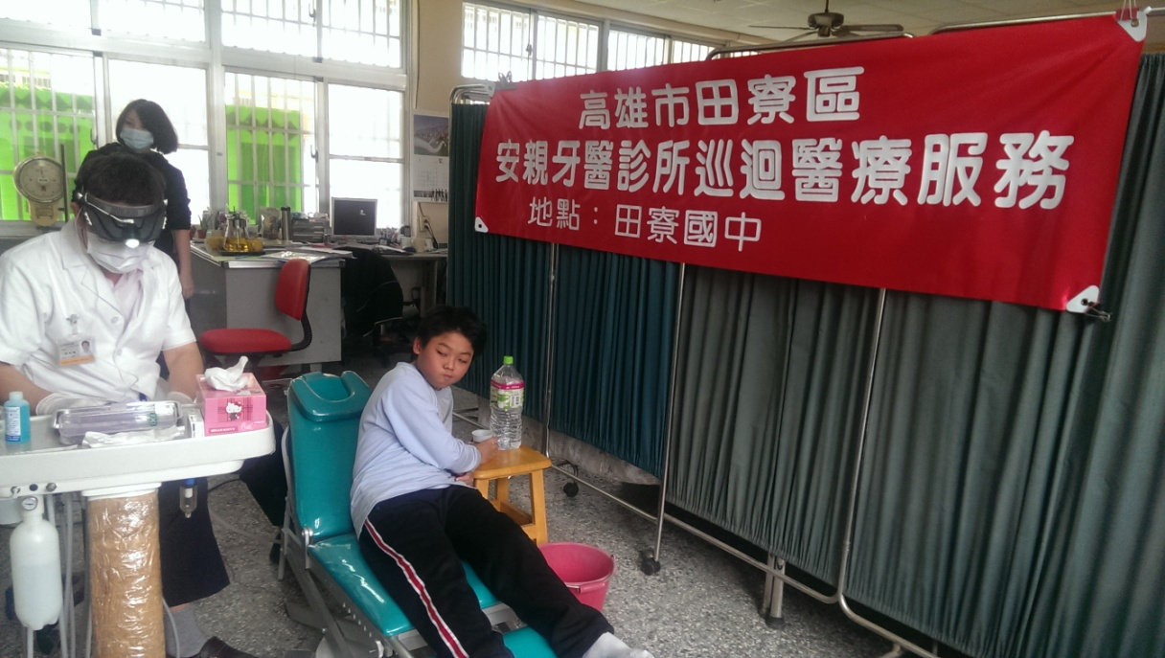
【牙齒保健】牙醫巡迴改善學生齲齒
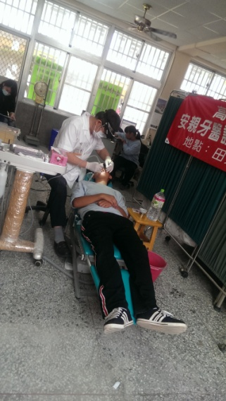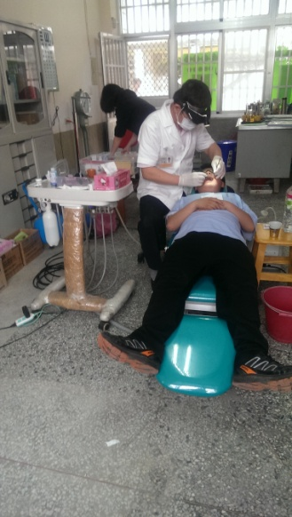
【牙齒保健】牙醫巡迴改善學生齲齒

高雄市田寮國民中學104年度
「衛生保健」執行成果照片
成果照片
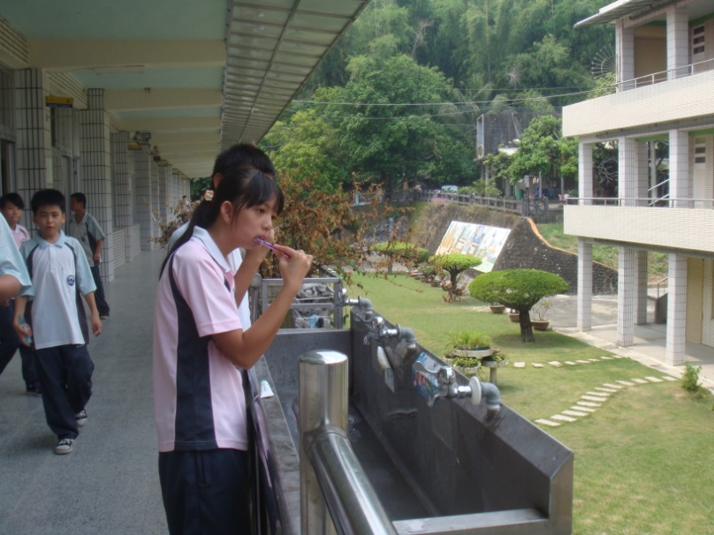
【牙齒保健】飯後刷牙1
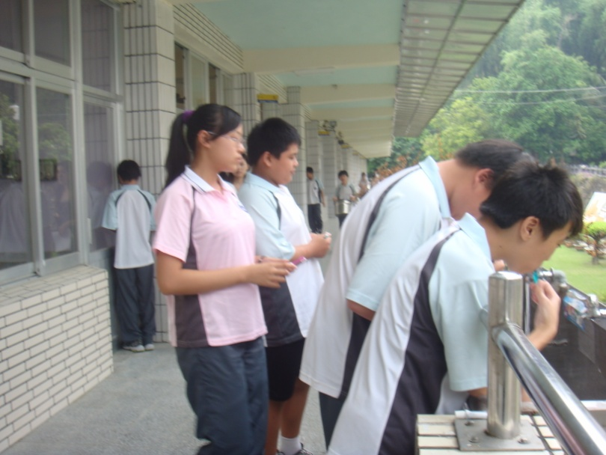
【牙齒保健】飯後刷牙2

高雄市田寮國民中學104年度
「衛生保健」執行成果照片
成果照片
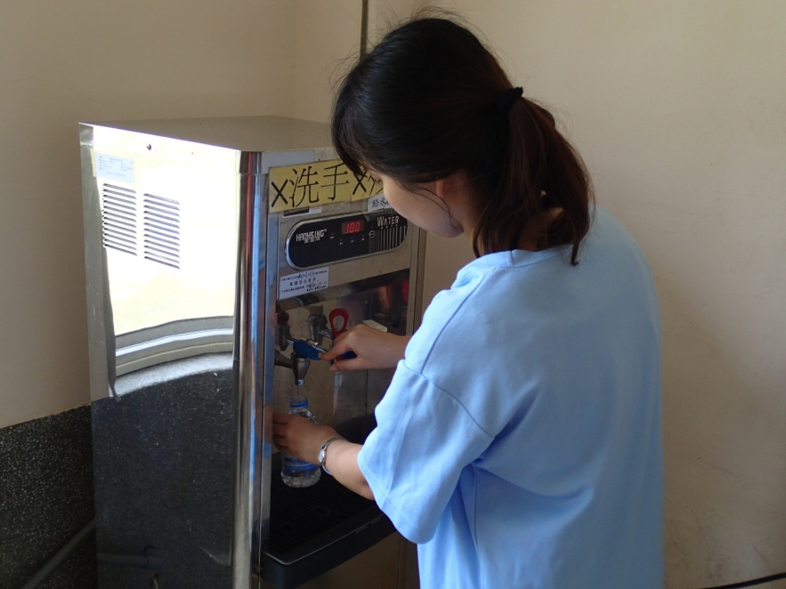
【健康飲品】下課喝水1
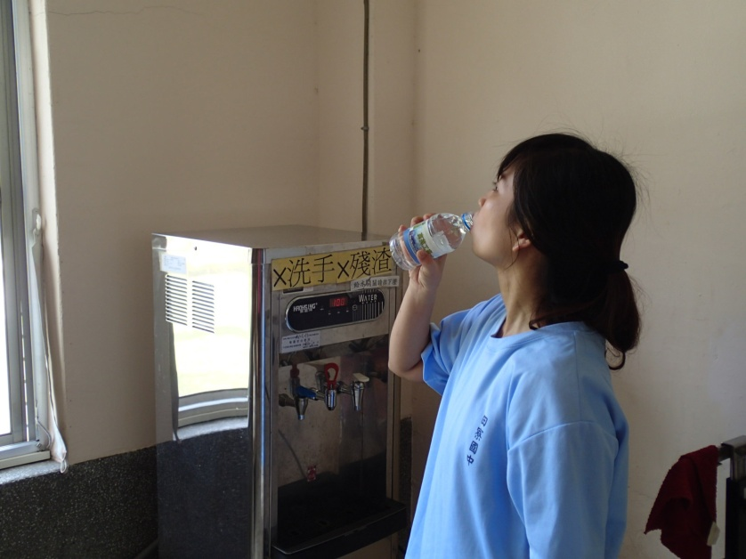
【健康飲品】下課喝水2

